

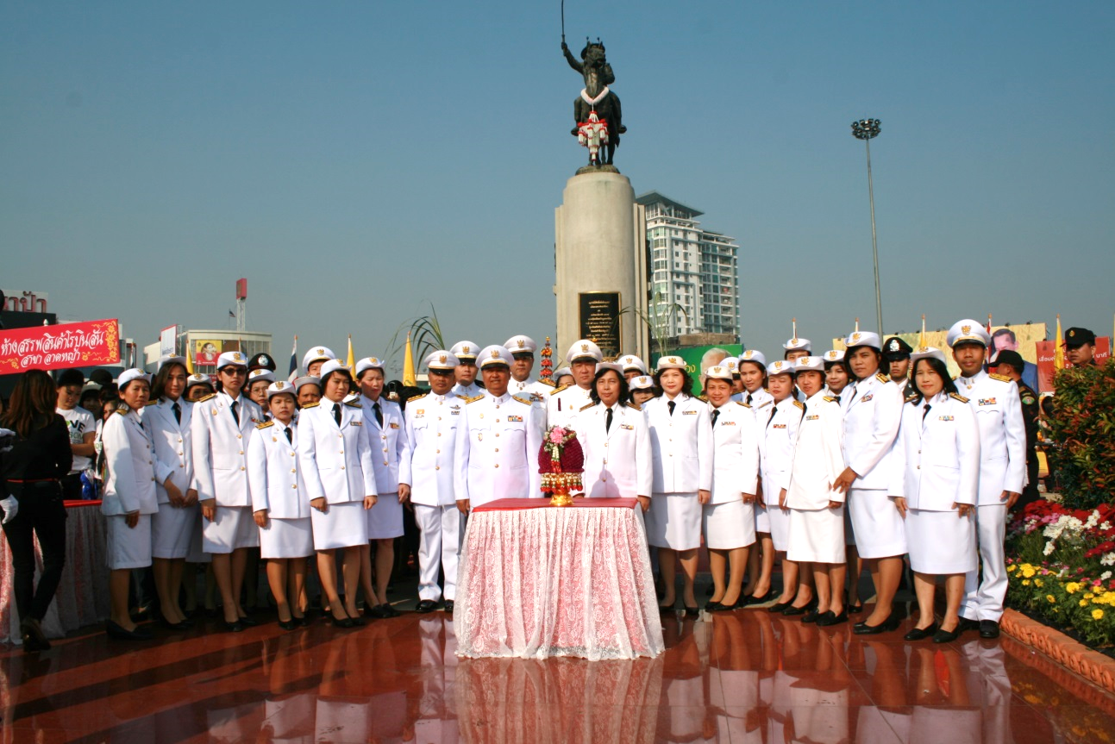

วางพานประดับพุ่มดอกไม้ถวายราชสักการะสมเด็จพระเจ้าตากสินมหาราช

วันเสาร์ที่ ๒๘ ธันวาคม ๒๕๕๖ เวลา ๐๙.๐๙ นาฬิกา นางพรรณิภา เสริมศรี ที่ปรึกษาด้านกฎหมาย
นำคณะข้าราชการสำนักงานเลขาธิการสภาผู้แทนราษฎรร่วมพิธีวางพานประดับพุ่มดอกไม้ถวายราชสักการะ
สมเด็จพระเจ้าตากสินมหาราช ณ พระบรมราชานุสาวรีย์สมเด็จพระเจ้าตากสินมหาราช วงเวียนใหญ่ กรุงเทพฯ

